Міністерство освіти і науки України

Національний технічний університет України

«Київський політехнічний інститут ім. Ігоря Сікорського»

Факультет інформатики та обчислювальної техніки

Кафедра обчислювальної техніки

ЛАБОРАТОРНА РОБОТА № 3

з дисципліни «Інженерія програмного забезпечення»

ВИКОНАВ:

Студент І курсу ФІОТ

групи ІО-81

Дудка Максим

Варіант №6

ПЕРЕВІРИВ:

Доцент каф. ОТ

к.т.н., с.н.с.

Антонюк А.І.

Київ 2019

**Варіант 8106**

6. Визначити специфікації класів додаткових графічних зображень для графічних елементів у редакторі векторної графіки. Навести приклади використання розроблених класів-обгорток.

**Завдання**

1. Ознайомитись з призначенням та видами шаблонів проектування ПЗ. Вивчити класифікацію шаблонів проектування ПЗ. Знати назви шаблонів, що відносяться до певного класу.  
2. Вивчити структурні шаблонів проектування ПЗ. Знати загальну характеристику структурних шаблонів та призначення кожного з них.  
3. Детально вивчити структурні шаблони проектування Composite, Decorator та Proxy. Для кожного з них:

* вивчити Шаблон, його призначення, альтернативні назви, мотивацію, випадки коли його застосування є доцільним та результати такого застосування;
* знати особливості реалізації Шаблону, споріднені шаблони, відомі випадки його застосування в програмних додатках;
* вільно володіти структурою Шаблону, призначенням його класів та відносинами між ними;
* вміти розпізнавати Шаблон в UML діаграмі класів та будувати сирцеві коди Java-класів, що реалізують шаблон.

4. В підготованому проекті (ЛР1) створити програмний пакет com.lab111.labwork3. В пакеті розробити інтерфейси і класи, що реалізують завдання (згідно варіанту) з застосуванням одного чи декількох шаблонів (п.3). В розроблюваних класах повністю реалізувати методи, пов'язані з функціюванням Шаблону. Методи, що реалізують бізнес-логіку закрити заглушками з виводом на консоль інформації про викликаний метод та його аргументи.

5. За допомогою автоматизованих засобів виконати повне документування розроблених класів (також методів і полів), при цьому документація має в достатній мірі висвітлювати роль певного класу в загальній структурі Шаблону та особливості конкретної реалізації.

**Діаграма класів**

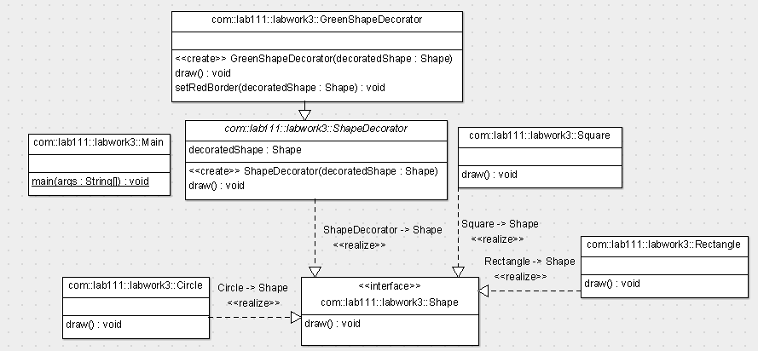

**Код програми**

package com.lab111.labwork3;  
  
*/**  
 * Decorator pattern applied.  
 *  
 \** ***@author*** *Dudka Maxym  
 \** ***@version*** *12.0.1  
 */*public class Main {  
 public static void main(String[] args) {  
  
 Shape square = new Square();  
  
 Shape greenCircle = new GreenShapeDecorator(new Circle());  
  
 Shape greenRectangle = new GreenShapeDecorator(new YellowRectangle());  
 System.*out*.println("Square with normal border");  
 square.draw();  
  
 System.*out*.println("\nCircle of green border");  
 greenCircle.draw();  
  
 System.*out*.println("\nYellowRectangle of green border");  
 System.*out*.println("\nColor: yellow");  
 greenRectangle.draw();  
 }  
}

package com.lab111.labwork3;  
  
*/**  
 *  
 \** ***@author*** *Dudka Maxym  
 \** ***@version*** *12.0.1  
 */*public abstract class ShapeDecorator implements Shape {  
 protected Shape decoratedShape;  
  
 public ShapeDecorator(Shape decoratedShape) {  
 this.decoratedShape = decoratedShape;  
 }  
  
 public void draw() {  
 decoratedShape.draw();  
 }  
}

package com.lab111.labwork3;  
*/**  
 *  
 \** ***@author*** *Dudka Maxym  
 \** ***@version*** *12.0.1  
 */*public class GreenShapeDecorator extends ShapeDecorator {  
  
 public GreenShapeDecorator(Shape decoratedShape) {  
 super(decoratedShape);  
 }  
  
 @Override  
 public void draw() {  
 decoratedShape.draw();  
 setRedBorder(decoratedShape);  
 }  
  
 private void setRedBorder(Shape decoratedShape) {  
 System.*out*.println("Border Color: Green");  
 }  
}

package com.lab111.labwork3;  
  
*/**  
 *  
 \** ***@author*** *Dudka Maxym  
 \** ***@version*** *12.0.1  
 */*public class Circle implements Shape {  
 @Override  
 public void draw() {  
 System.*out*.println("Shape: Circle");  
 }  
}

package com.lab111.labwork3;  
  
*/**  
 *  
 \** ***@author*** *Dudka Maxym  
 \** ***@version*** *12.0.1  
 */*public class YellowRectangle implements Shape {  
 @Override  
 public void draw() {  
 System.*out*.println("Shape: Rectangle");  
 }  
}

package com.lab111.labwork3;  
  
*/**  
 \** ***@author*** *Dudka Maxym  
 \** ***@version*** *12.0.1  
 */*public class Square implements Shape {  
  
 @Override  
 public void draw() {  
 System.*out*.println("Shape: Square");  
 }  
}

package com.lab111.labwork3;  
  
*/**  
 \** ***@author*** *Dudka Maxym  
 \** ***@version*** *12.0.1  
 */*public interface Shape {  
 void draw();  
}

**РЕЗУЛЬТАТИ РОБОТИ ПРОГРАМИ**

D:\max\Android\jdk-12.0.2\bin\java.exe "-javaagent:C:\Users\Max\IntelliJ IDEA Community Edition 2019.1\lib\idea_rt.jar=52544:C:\Users\Max\IntelliJ IDEA Community Edition 2019.1\bin" -Dfile.encoding=UTF-8 -classpath C:\Users\Max\Downloads\template\out\eclipse-classes com.lab111.labwork3.Main

Square with normal border

Shape: Square

Circle of green border

Shape: Circle

Border Color: Green

YellowRectangle of green border

Color: yellow

Shape: Rectangle

Border Color: Green

Process finished with exit code 0

**ВИСНОВКИ**

Було здобуто відповідні навички роботи з шаблонами проектування ПЗ. Була розроблена відповідна тестова програма. Результати успішної роботи тестової програми були наведені вище.